
令和６年
１０月８日（火）
臨時 ほけんだより
感染症について

家庭数
マイコプラズマ肺炎、手足口病が流行中！！
９月から辻小ではマイコプラズマ肺炎が流行中です。都内では観測史上、過去最多のペースで
咳が気になる時は、咳の様子を動画で
取り、医師に見せると診断に有効です。
流行しています。なお、辻小では同時に手足口病も流行中です。

☆マイコプラズマ肺炎（別名：歩く肺炎）
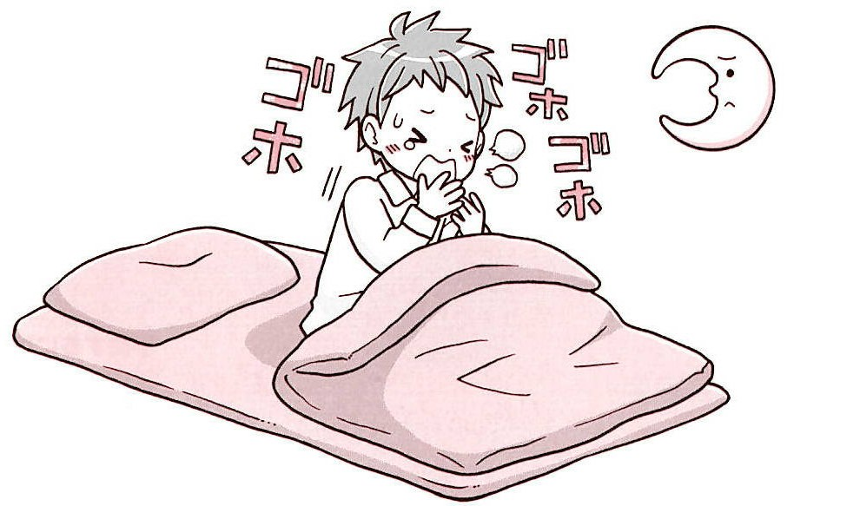
・マイコプラズマ・ニューモニエという菌の感染
・飛沫感染 ２～３週間の潜伏期間を経て頭痛、倦怠感、発熱など全身症状。
・２週間経過すると、乾いた咳が目立つように。
２～３週間の長引く咳のため、胸痛や腹痛を伴うこともある。

※この菌は細胞壁を持たないため、他の菌に有効な「抗菌薬」が効かない。
※マクロライド系の抗菌薬を服用する。しかし菌の感染以外に免疫反応による所が
大きいため、抗菌薬を開始しても治癒までに数日～数週間を要する。
※現在、薬剤耐性を持った菌が増加し問題となってる。（新型マイコプラズマ肺炎）
マイコプラズマ肺炎は出席停止です
≪登校の目安≫ 熱が下がり、咳が収まり、医師の指示があれば可
登校時、咳がでる場合はマスクを着用
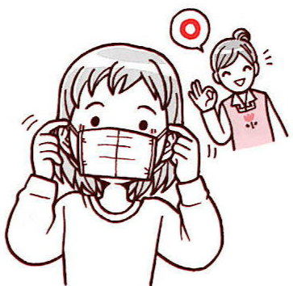

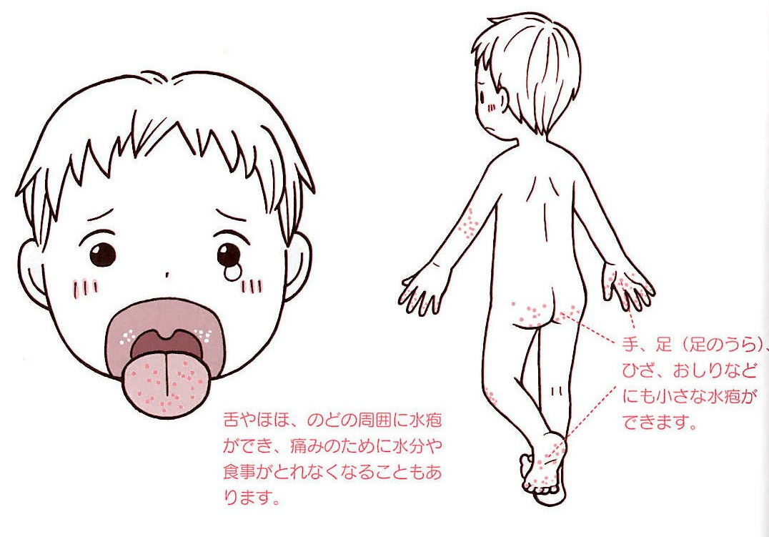

☆手足口病
・初夏から秋にかけて流行する夏型感染症。５才位までの幼児を中心に流行する。
・エンテロウイルスやコクサッキーウイルスが原因 飛まつ感染や接触感染でうつる。
・潜伏期間は２～７日間。
・症状は手のひら、足のうらや甲、くちびるや口の中に小さい水泡ができる。
口内、手、足、お尻に小さな赤い水泡
３８度前後の発熱を伴うこともあるが、平熱の場合もある。
・まれに大人もかかり、子どもに比べて発疹の痛みや関節の痛みが出ることがある。
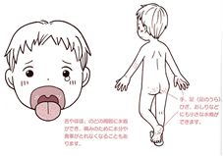
・治癒後も1か月程は便中にウイルスが排泄されているため、トイレの後は手洗いを。
手足口病は出席停止です
≪登校の目安≫ 医師の指示があり、全身状態がよければ登校は可能


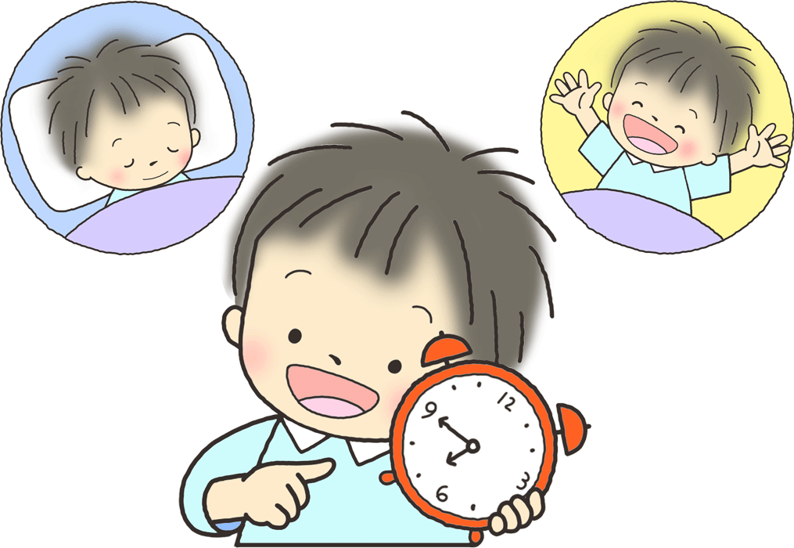
感染症予防には生活習慣も大切です。
はやね･はやおき･あさごはん
引用文献：園・学校でみられる子どもの病気百科 少年写真新聞社

